0
1/12/2023
https://bionexo.bionexo.com/jsp/comprar/c_rpdc_2_impressao.jsp?id=310367449
RESULTADO – TOMADA DE PREÇO
N° 2023129TP19ERG
O Instituto de Gestão e Humanização – IGH, entidade de direito privado e sem
fins lucrativos, classificado como Organização Social, vem tornar público o
resultado da Tomada de Preços, com a finalidade de adquirir bens, insumos e
serviços para o ERG GO - Instituto de Gestão e Humanização, com endereço à
Av. Perimetral, Qd. 37, Lt. 64, Nº 1650, Setor Coimbra, CEP: 74.530-026.
Cidade para recebimento:
ID :
GOIÂNIA
3
10367449
Faturamento
Mínimo
Validade da
Proposta
Condições de
Pagamento
Fornecedor
Prazo de Entrega
Frete
Papelaria Dinamica Ltda
Rua S 1 , 590 - Qd. 159 , GOIÂNIA
2 dias após
confirmação
R$ 100,00
21/09/2023
30 ddl
CIF
-
GO
Adevenir Portes - (62) 3226-9300
OBSERVAÇÕES:
Prog. Preço Unitario Valor Total do
Descrição do Produto
Código
Fabricante
Embalagem
Quantidade
Excluir
Entrega do Ítem - R$
Ítem - R$
BOBINA
TERMOSSENSIVEL
P/PONTO
BOBINA
PONTO
57X300 -
R$
R$
3
7491
UN
10
ELETRONICO
21,7700 217,7000
5
7MMX300 -
UNIDADE
MAXPRINT
ENVELOPE
PARDO 18
X 25 -
ENVELOPE KRAFT
OURO 176 X
R$
0,2900
39921
UNITARIO 30
R$ 8,7000
R$
2
50MM - UNIDADE
SCRITY
PAPEL
COUCHE
PAPEL COUCHE A4
COM BRILHO 180G
RESMA 500
R$
4
3275 FOSCO
50G 500X1
EDISPEL
PCT
5
162,0000 810,0000
1
FOLHAS
-
R$
.036,4000
Total
1
https://bionexo.bionexo.com/jsp/comprar/c_rpdc_2_impressao.jsp?id=310367449
1/2
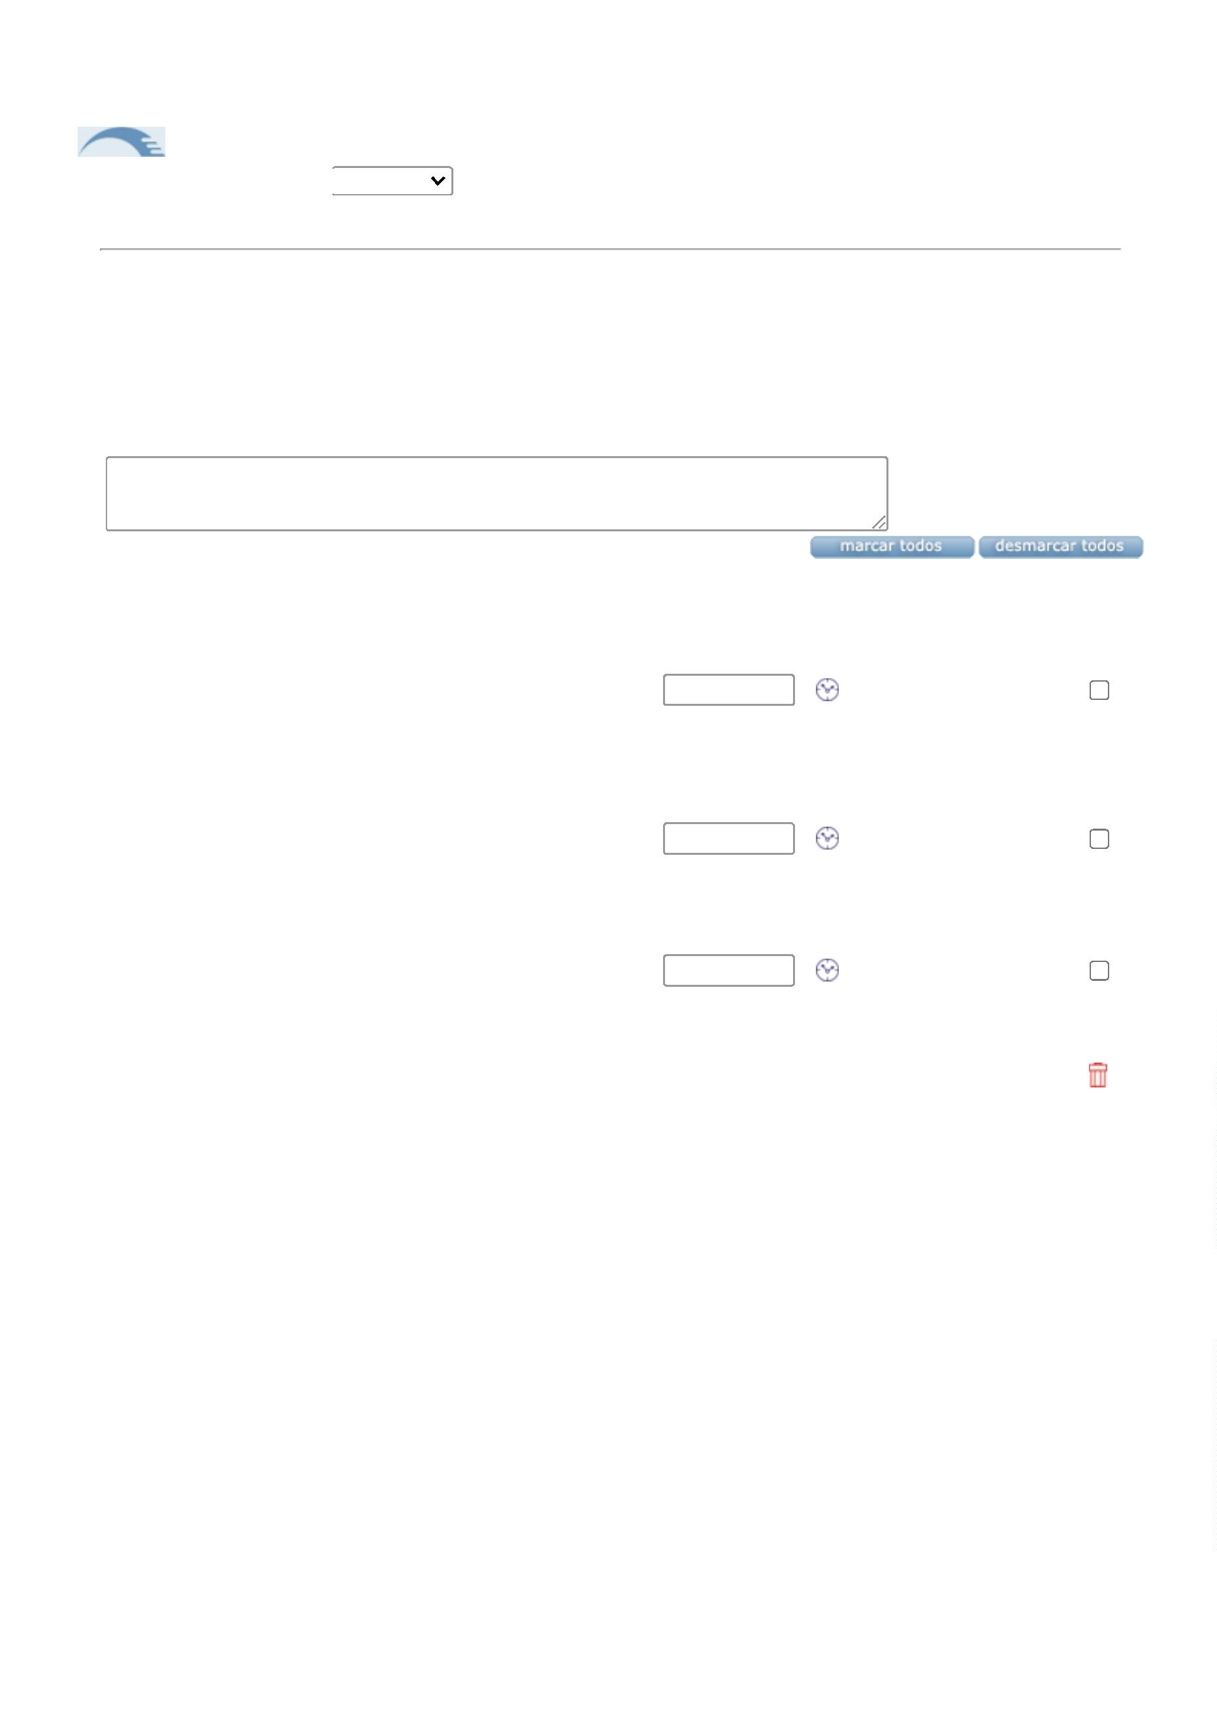

0
1/12/2023
https://bionexo.bionexo.com/jsp/comprar/c_rpdc_2_impressao.jsp?id=310367449
Condições
de
Pagamento
Faturamento
Mínimo
Validade da
Proposta
Fornecedor
Prazo de Entrega
Frete
Papelaria Shalon Eireli
Av Mangueira S/n Vila Alzira Aparecida De
Goiania-goiás , 0 - , GOIÂNIA - GO
Carlos Alberto Porto Queiroz Salatiel - (62) 3283-
R$
4 dias após
30 ddl -
Boleto
29/09/2023
CIF
2
00,00 confirmação
2
680
OBSERVAÇÕES:
Preço
Prog.
Unitario Valor Total do
Descrição do Produto
Código
Fabricante
Embalagem
Quantidade
Excluir
Entrega do Ítem -
R$
Ítem - R$
CRACHÁ COM
PRENDEDOR
JACARÉ
JACARE PARA
CRACHA - ACP
R$
R$
42873
1
100
1,0300 103,0000
ELASTICO
AMARELO PCT 46193 AMARELO - RED
00 UNIDADES
ELASTICO SUPER
R$
R$
1
1
6
2
0
1
,5900 15,5400
1
BOR
PASTA L
PLASTICO
PASTA L
PLASTICO
TRANSPARENTE -
TRANSPARENTE -
DIMENÇÕES 230 1962 > DIMENCOES 230
R$
R$
>
15
,7400 11,1000
X 330MM, EM
PLASTICO FOSCO
UNIDADE
X 330MM, EM
PLASTICO FOSCO
- UNIDADE - ACP
-
PILHA ALCALINA
PALITO AAA 1.5 V 582 ALCALINA AAA -
PILHA PALITO
R$
R$
1
1
15
10
,7700 26,5500
-
UNIDADE
ELGIN
PILHA COMUM
GRANDE -
PILHA GRANDE -
PANASSONIC
R$
R$
249
9,9000 99,0000
UNIDADE
R$
Total
2
55,1900
R$
Total Geral: R$
1
.291,5900
https://bionexo.bionexo.com/jsp/comprar/c_rpdc_2_impressao.jsp?id=310367449
2/2
